
MG 40 (Typ BF 50)

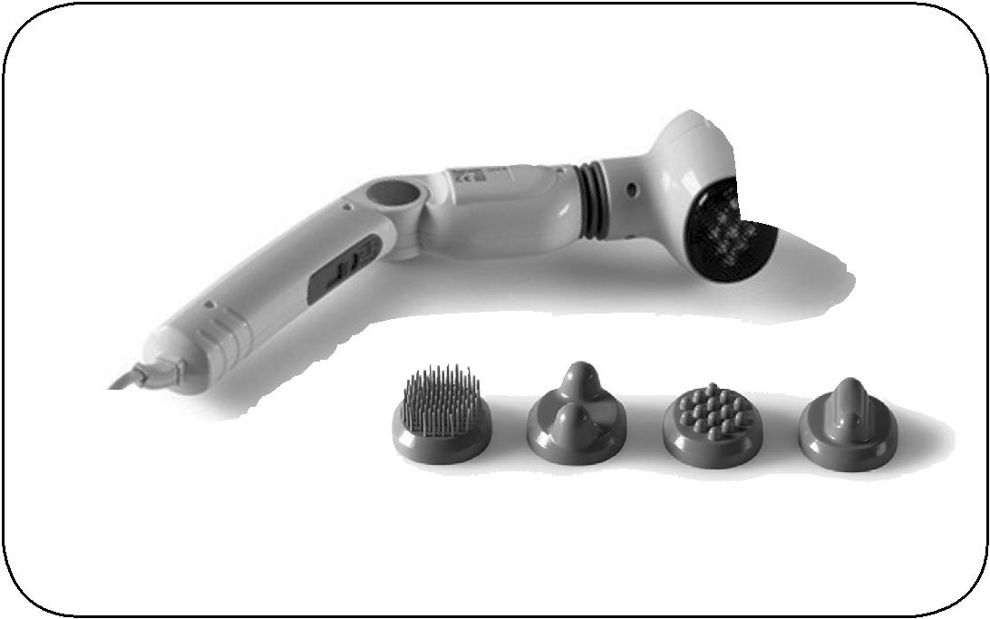

LATVIEŠU

Beurer firmas elektroaparāti veselības uzlabošanai un labsajūtai atbilst augstākajām kvalitātes prasībām, funkcionālām iespējām un dizainam. Lai būtu iespēja optimāli izmantot visas masāžas aparāta priekšrocības, lūdzam uzmanīgi izlasīt lietošanas instrukciju, pirms sāktu izmantot ierīci, saglabājiet to turpmākajai izmantošanai un iepazīstiet ar to citus lietotājus.

Ievērojiet

Masāža ir ieteicama visu veselības kopšanas, fitnesa un treninga formu ietvaros. Tā ne tikai uzlabo pašsajūtu kopumā, bet arī ļoti palīdz muskuļu sāpēs, sastiepumos, asinsrites traucējumos un nogurumā.

Infrasarkano staru papildu iedarbība pastiprina masāžas efektu, bet tiek panākta ne tikai ādas virsmas sasilšana, bet arī pastiprinās asinspiegāde šajā posmā līdz dziļiem audumu un muskuļu slāņiem.

Ierīces apraksts | 5. | 1. | 2. | 3.
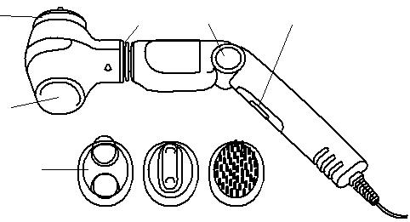

1. Pagriezienšarnīrs galvas masāžai

2. Poga roktura virziena maiņai (4 posmi)
3. Kustamā platforma
4. Infrasarkanā starojuma virsma
5. Masējoša virsma 6.

6. Uzliktņi masāžai

Darbs ar aparātu

Ar slīdņa pārslēdzēja palīdzību uzstādiet aparātu vajadzīgajā režīmā. Posms
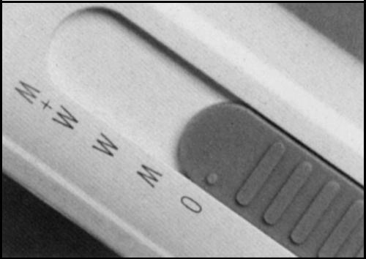
- izsl.

- vibrācijas masāža

- infrasarkanā sildīšana

- + M masāža ar infrasarkano sildīšanu

Infrasarkanā sildīšana / masāža

Pārslēdziet slēdzēju ‘W” stāvoklī, lai sasildītu masējošo virsmu. Tā sāks spīdēt. Pēc dažām minūtēm virsma uzsils un būs gatava darbam.
Ievērībai: ilgstoši uzsilstot masējošajai virsmai bez kontakta ar ādu, tās temperatūra var kļūt pārmērīgi augsta. Tāpēc pirms pieliktu virsmu, pārbaudiet ar pirkstu galiņiem masējošās virsmas temperatūru. Pārāk stipru uzsilšanu var samazināt, uz īsu laiku atslēdzot infrasarkano sildīšanu.

Kad masējošā virsma tiks sasildīta līdz vajadzīgajai temperatūrai, uzstādiet lodziņu uz „W+M”. Tagad Jūs varat uzsākt masāžu ar infrasarkano sildīšanu.

Izmantojot šarnīrierīci galvas masāžai un iespēju ērti noteikt rokturu slīpuma leņķa izmaiņas, var bez pūlēm sasniegt jebkuru ķermeņa daļu. Rokturi var ar pogas nospiedumu (zīm. Nr. 2) uzstādīt 1 no 4 posmiem.
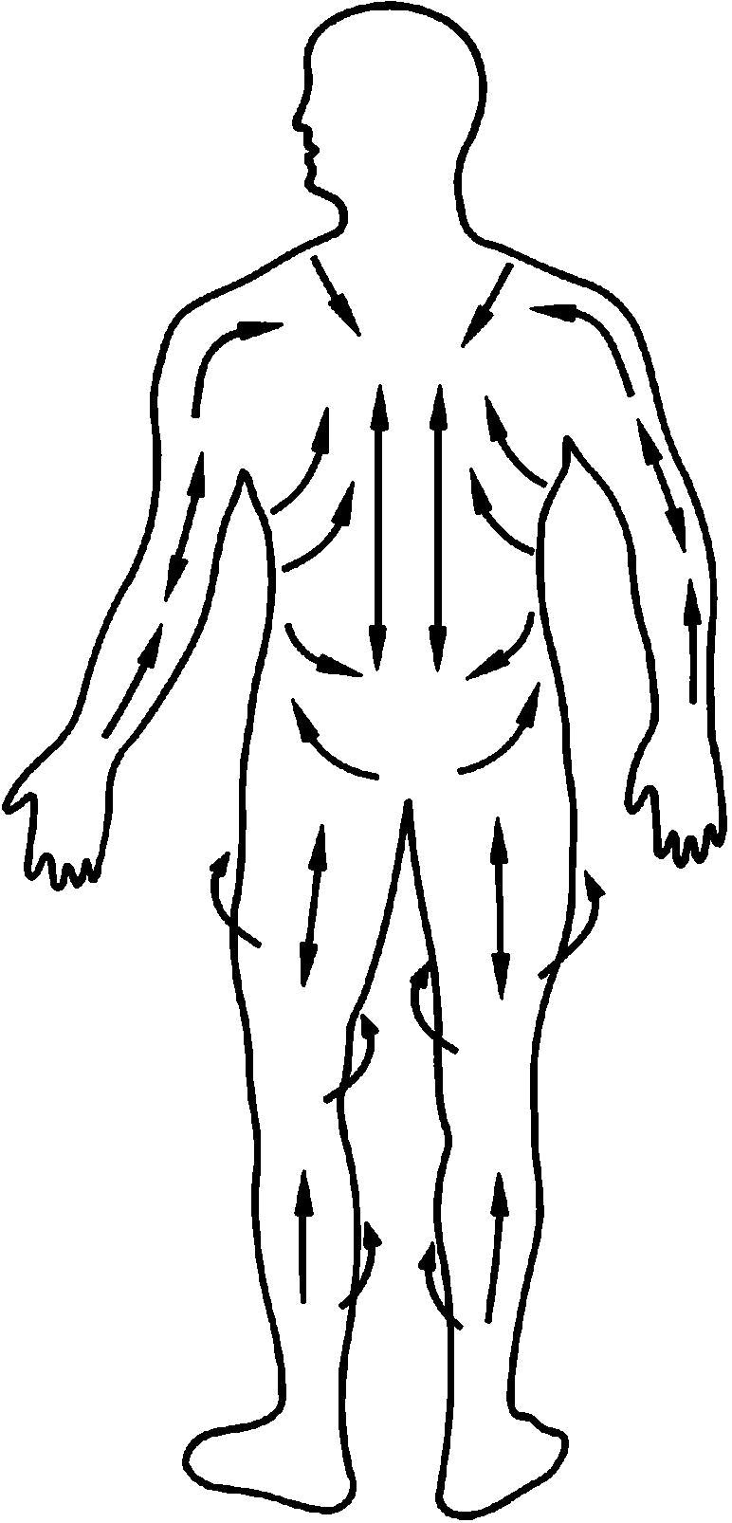
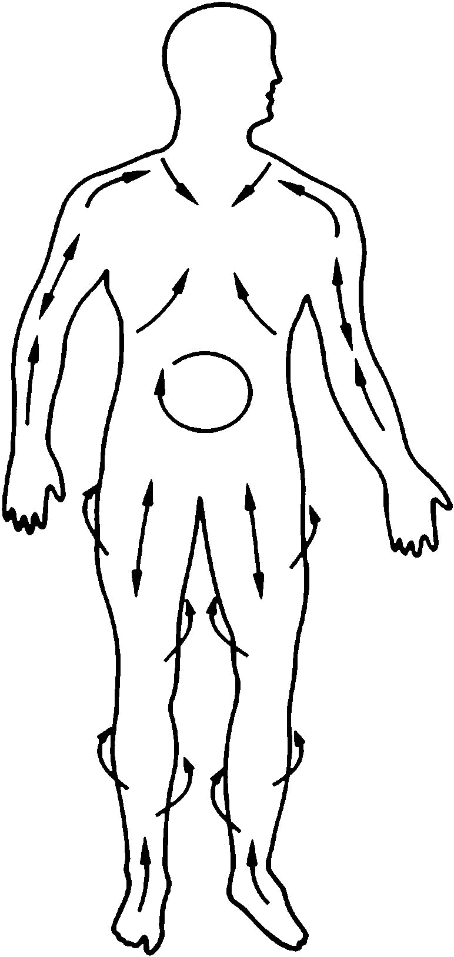

Masāža

Masējiet bez spiediena ar riņķveida kustībām.

Ādu pēc iespējas turiet stingri savilktu, lai sasniegtu optimālo efektu.

Ilustrācijā ir parādīti ideāli masāžas virzieni:

Ķermeņa Ķermeņa
priekšējā daļa aizmugurēja daļa

Lai paaugstinātu masāžas intensitāti, iesakām uzlikt masāžas virsmai speciālus uzliktņus:
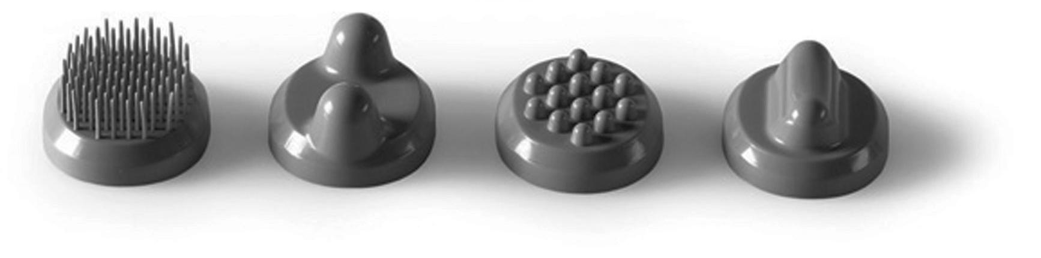

➀ ➁ ➂ ➃

➀ Uzliktnis-birsīte: ādas intensīvai masāžai; darbojas patīkami un uzlabo asinsriti.

➁ Mezgliņu uzliktnis intensīvai un punktveida masāžai; darbojas īpaši labvēlīgi, kad ir
saspringts ķermenis.

➂ Uzliktnis ar serdeņiem: intensīvai masāžai muskuļu sāpēs un saspiedumos.

➃ Konusveida uzliktnis: intensīvai un dziļai punktveida masāžai; darbojas īpaši labvēlīgi, kad ir saspringts ķermenis.

Bez uzliktņa aparātu ieteicams izmantot vispirms ķermeņa jūtīgo daļu masāžai, kā arī izmantojot atsevišķi tikai infrasarkano sildīšanu.

Tīrīšana

Pirms tīrīšanas izņemiet barošanas vadu no rozetes.

Sarīvējiet aparātu ar mitru lupatiņu. Masāžas uzliktņus var nomazgāt ar siltu ziepju ūdeni. Izmantojiet tikai mīkstus sadzīves mazgāšanas līdzekļus. Masāžas aparātu ar infrasarkano sildīšanu var atkal izmantot tikai pēc tam, kad tas ir pilnībā izžāvēts.
Noderīgi padomi
- • Ieslēdziet aparātu tikai pie sprieguma, kas norādīts uz paneļa.

  - Ar masāžas aparātu jārīkojas uzmanīgi un piesardzīgi tāpat kā ar jebkuru elektroierīci, lai novērstu triecienu ar elektrisko strāvu:

– izņemiet barošanas kabeli uzreiz pēc darba beigšanas.

- nepieļaujiet nekādu kontaktu ar ūdeni (izņemot aparāta tīrīšanu ar mazliet samitrinātu lupatu!)
- ūdens nekad nedrīkst iekļūt aparāta iekšienē. Nekad nelieciet aparātu ūdenī. Nekādā gadījumā nedrīkst izmantot aparātu vannā, dušā, peldbaseinā. Ja ūdens tomēr iekļūs aparāta korpusā, nekavējoties izslēdziet aparātu no tīkla un vērsieties pie sava elektriķa vai pircēju apkalpošanas nodaļā.

– aparāts, īpaši barošanas kabelis pirms katras ieslēgšanas ir jāapskata, lai atklātu iespējamus bojājumus.

– barošanas kabeļa bojājuma gadījumā nekādā gadījumā neieslēdziet aparātu elektriskās barošanas avotā. Vērsieties pie sava elektriķa vai pircēju apkalpošanas nodaļā.

– Aparāta remontu ir atļauts veikt tikai pircēju apkalpošanas nodaļā vai pie licenzētiem izplatītājiem.

– Nekad neturiet un nevelciet aparātu aiz barošanas kabeļa.

– Ja bojājums noticis aparāta darbības lakā, nekavējoties izslēdziet aparātu un izņemiet barošanas kabeli no rozetes.

- Aparāts ir paredzēts tikai šajā instrukcijā aprakstītajam mērķim. Ražotājs neuzņemas atbildību par bojājumiem, kas ir radušies aparāta nepienācīgas un neuzmanīgas izmantošanas dēļ.

- Neizmantojiet citus uzliktņus, izņemot tos, kas pienākas aparātam.

- Aparāts ir paredzēts izmantošanai vienīgi personīgajos nolūkos, nevis lietošanai medicīnas iestādēs vai komerciālos nolūkos.

- Aparāts ir paredzēts nepārtrauktai lietošanai ne vairāk kā 15 minūšu laikā, lai nepieļautu pārkarsēšanu. Pirms darbības jauna seansa ļaujiet aparātam atdziest.

- Aparāta virsma darba procesā uzsilst. Personām ar paaugstinātu jūtīgumu pret siltumu jābūt īpaši uzmanīgām.
- Nekad neapklājiet ieslēgtu aparātu (ar pledu, spilvenu, ...).

- Neatstājiet aparātu bez uzraudzības, īpaši ja blakus atrodas bērni.

- Bērni, personas ar ierobežotām spējām vai bezpalīdzīgas personas drīkst lietot aparātu vienīgi pieaugušo cilvēku vai pavadošu personu uzraudzībā, vai arī iepriekš jāiemāca tām lietot aparātu.
- Neizmantojiet aparātu maziem un mājas dzīvniekiem, kā arī lopiem.

- Personām, kas nēsā sirds ritma vadītāju, ir jāpajautā savam ārstam par iespēju izmantot ierīci, nekādā gadījumā nedrīkst masēt sirds apgabalu.
- Aparātu nedrīkst izmantot tūskas, apdeguma vai traumas skartos ādas vai ķermeņa posmos. Turklāt nedrīkst masēt: kaulus (piemēram, locītavas, mugurkaulu), galvu un citas jūtīgas ķermeņa daļas.
Nav ieteicams veikt masāžu apaukstēšanās, paaugstinātas temperatūras, vēnu paplašināšanās, trombozes, flebīta, hepatīta, diabēta, grūtniecības, neirāliju (piemēram, išiasa) vai aso iekaisumu procesu gadījumos. Šādos gadījumos vērsieties pie ārsta palīdzības.

- Nelietojiet masāžas aparātu gultā. Aparāta lietošanas laikā nekādā gadījumā nedrīkst aizmigt.
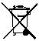

Ierīces utilizācija jāveic atbilstoši ES direktīvai 2002/98 „Vecās elektroierīces un aparāti” (WEEE, Waste Electrical and Elektronic Equipment). Lai iegūtu nepieciešamo informāciju, vērsieties attiecīgā vietējās pašvaldības iestādē.

Garantija

Mēs sniedzam garantiju materiālu defektiem un izgatavošanai 24 mēnešu termiņam no pārdošanas dienas mazumtirdzniecības tīklā.

Garantija neattiecas uz:

- bojājumiem, ko ir izraisījusi nepareiza lietošana

- ātri dilstošām daļām (uzliktņiem)
- defektiem, par kuriem pircējs zināja pirkšanas brīdī

- pircēja paša vainas gadījumā.
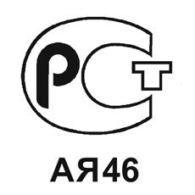

Ierīces ekspluatācijas termiņš: no 3 līdz 5 gadiem AE10

Firma-izgatavotājs: Beurer, Gmbh, Söflinger Strasse 218 89077-ULM, Vācija

